Flussdiagramm Vorgehensweise zum
institutionellen Schutzkonzept
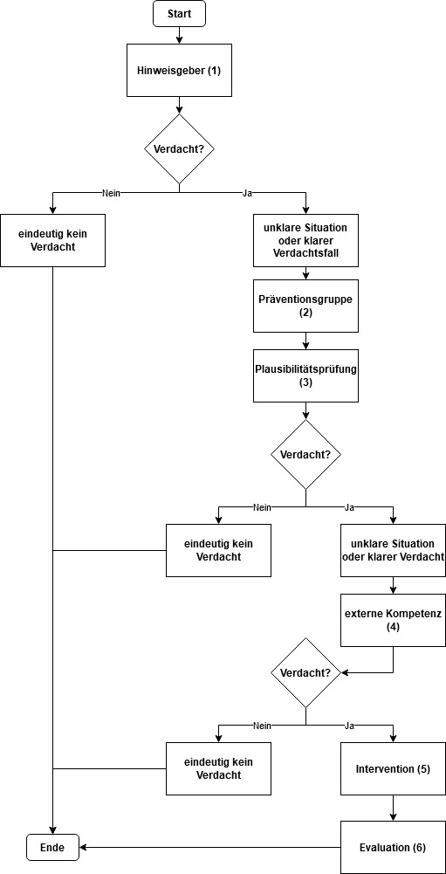

 | Personen | Maßnahmen
(1) | Hinweisgeber selbst  Vertrauensperson, ggf. Vorgesetzter | Schriftliche Aufzeichnung der Beobachtung  Selbstreflexionsbogen  Kontaktaufnahme mit Vertrauensperson  Information an internen oder externen Ansprechpartner
(2) | Präventionsgruppe | Information an Geschäftsführung oder Person der Interventionsgruppe
(3) | Mind. 3 Mitglieder der Interventionsgruppe ohne Interessenskonflikt | Vertraulichkeit und Diskretion  Unterbrechung des Kontaktes zwischen dem mutmaßlichen Verursacher und dem Betroffenen  Ggf. Befragung der involvierten Personen
(4) | Interventionsgruppe  Rechtsberatung | bei unklaren Fällen: pseudonymisierter Rat bei externen Stellen und situationsadaptiertes Vorgehen  bei klarem Verdacht schriftliche und detaillierte Dokumentation
(5) | Namen  Geschäftsführung und mind. 2 Mitglieder der Interventionsgruppe | Informierung und Einbindung der Diözesenbeauftragte  Gespräch mit Beschuldigtem  Gespräch mit Eltern des betroffenen Kindes  Freistellung des Beschuldigten  Klärung einer Anzeige bei der Strafverfolgungsbehörde
(6) | Präventionsgruppe | Prüfung des Ablaufs und Überprüfung von Konsequenzen für die Zukunft

Datum, Uhrzeit, Name des Betroffenen, Name der verdächtigen Person, ggf. weitere Zeugen mit Namen, eine Beschreibung der Wahrnehmungen sowie der äußeren Umstände.
Bei tatsächlichen Anhaltspunkten verpflichtend informiert, soweit nicht der ausdrückliche Wille des Opfers oder der gesetzlichen Vertreter dagegensteht. Der/die Betroffene wird hierüber informiert.

